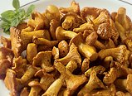

Gasthof Gruberwirt

Götzens

Gartenfrischer Salatteller

- mit gegrillten Hühnerstreifen
€ 11,90

- mit gebackenen Camembert
Preiselbeeren
€ 10,90

Tiroler Bauernsalat
mit Zwiebeln, Kartoffeln,
Speck und Spiegelei
€ 10,90

Kleiner gemischter Salat € 4,20

Großer gemischter Salat € 5,90

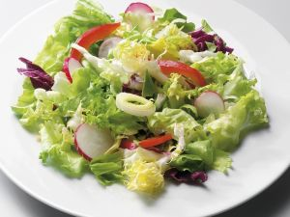

Waldfrische
Eierschwammerln

- mit gegrillten Schweinefilets,
Eierspätzle und Gemüse
€ 17,90

-Pfifferlingrostbraten
mit Kartoffelpaunzen
€ 19,50

Pfifferlinge in Rahmsauce
mit
Serviettenknödel
€ 13,50

Spaghetti
mit Pfifferlingrahm
€ 12,90

Pfifferling-Schlutzkrapfen
mit zerlassener Butter und
Parmesankäse
€ 13,90

